黑体辐射
1（1）A（2）D（3）C（4）D（5）B
2（1）7:11
（2）2402K
3 （1）λ_m T=b〖 λ〗_m=5796K
（2）σT^4∙4πR^2=3.6×〖10〗^26 w
（3）σT^4∙(4πR^2)/(4πd^2 )=1.6×〖10〗^3 w/m^2
4（1）ν= c/λ_m =3.1×〖10〗^11 Hz
（2）P=2.34×〖10〗^9 w
P117-122
- 光电效应
- 选择题
（1）、D （2）、D （3）、C （4）、C
2、填空题
（1） 连续的 量子化的
（2） 2 
（3） 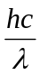 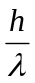 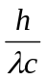
3、（1）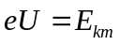，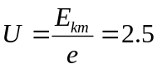V
（2）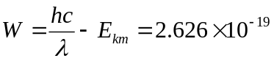J
（3）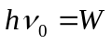，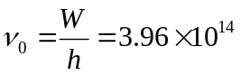Hz
第三节 康普顿散射
- 选择题
（1）、C （2）、D （3）、B （4）、D （5）、A ,（6）B

2、填空题
（1） ；0
（2） 0.586
3、（1）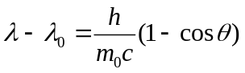
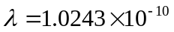m
（2）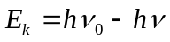
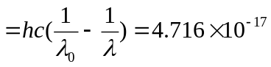J
第四节 氢原子的玻尔模型 实物粒子的波动性
- 选择题
（1）、A （2）、C （3）、C （4）、A （5）、C （6）、D
2、填空题
（1）13.6eV、5；（2） 6；（3） 波动性；（4） 短；（5） 1、4；（6）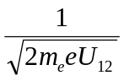。
3、（1）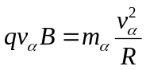，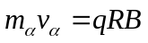，
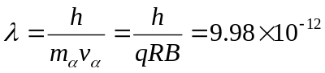m
（2）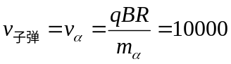m/s
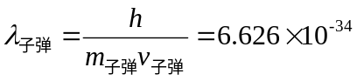m
4、（1）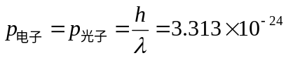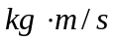
（2）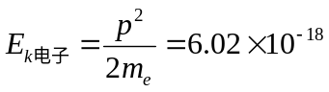J
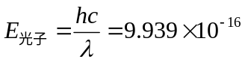J
5、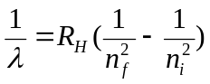
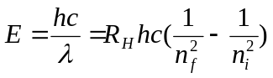
12.6=13.6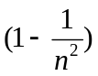，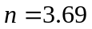，取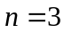
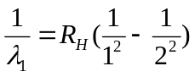，得：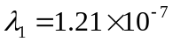m
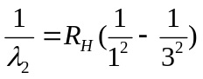，得：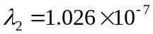m
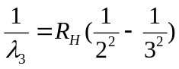，得：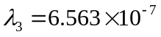m，可见光
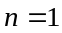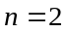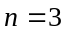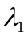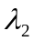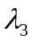
- 不确定关系
1、D
2、海森堡 微观粒子的波粒二象性
3、大于等于
4、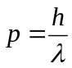
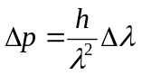
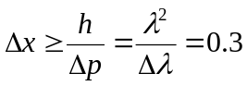m
5、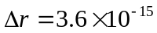m
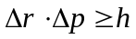
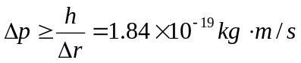
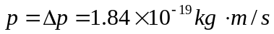
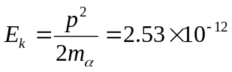J
- 薛定谔方程与一维无限深势阱
- 选择题
- A； （2） D； （3） C； （4）A；
- 填空题
（1） 波函数 薛定谔
（2） 某时刻某点附近单位体积元中粒子出现的概率
（3） 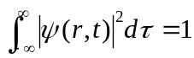
（4） 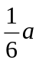、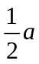、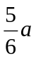
3、（1）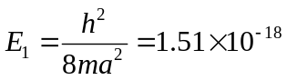J
（2）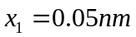， 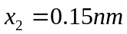
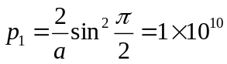，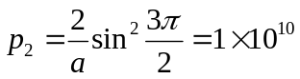
（3）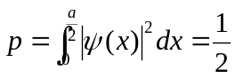
4、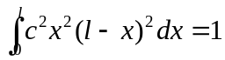，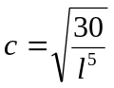
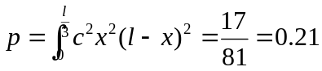
第七节
1. A 2. D 3.C 4.D 5.B 6.C 7.D 8.C 9.B 10.C 11.D 12.D 13. B

14、根据量子力学原理，当氢原子中电子的动量矩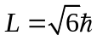时，L 在外磁场方向上的投影Lz可取的值分别为．

15、与绝缘体相比较纯净半导体能带的禁带是较小的，在常温下有少量电子由满带激发到导带中，从而形成由电子参与导电的本征导电性。

